广东海大集团股份有限公司
广西大区2024-2025年采购物流服务

招标文件

招标人 | 广东海大集团股份有限公司广西大区

2024年3月

目 录

第一部分 招标项目说明 3

第二部分 投标须知 4

第三部分 运输合同条件 10

第四部分 投标文件格式 16

第一部分 招标项目说明

- 招标人简介
海大集团是以科技和服务为主导的中国农业龙头企业，1998年成立于广东广州，目前业务涵盖饲料、种苗、动保疫苗、智慧养殖、食品加工等现代农牧全产业链，在全球拥有分子公司逾600家、员工近4万人，位列2023年中国企业500强第238位、2023中国民营企业500强第87位。
2023年，海大集团营收突破1161亿元，实现饲料销量2440万吨，稳居全球第二，其中水产饲料销量规模全球第一。在水产领域，海大拥有全球领先的技术优势、资源储备和产业化规模，虾苗和鱼苗年销量居全球第一。
- 本次招标项目招标范围：
（1）海大集团广西大区11家工厂汽运业务；
（2）涉及省份包括：广东、广西；
（3）招标项目-货物类型及招标车型：
①饲料原料常规运输业务，包装方式为包装、散装，其中包装主要车型为高栏车、低栏车、平板车，散装主要车型为高栏车、箱车、自卸车；

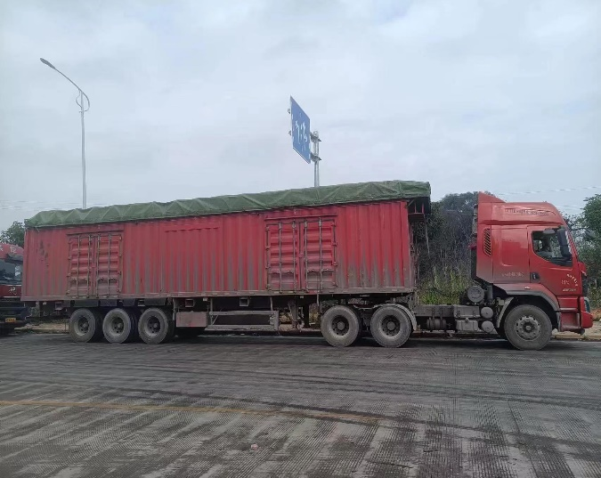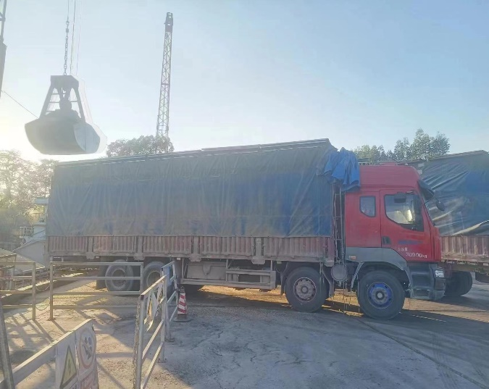
（左图为集装箱开顶式货车，右图为普通高栏货车）
②集装箱陆路短途汽车运输业务（使用标准集装箱车架托运）。
③成品汽车运输业务，使用高栏车。
投标人可对上述3个项目中的任何一个单独投标，也可多项投标。

- 投标截止时间及保证金缴纳
投标人在投标文件递交截止时间（2024年3月22日18：00时）前，应向下列账户提交人民币伍万元整（RMB50,000.00元）作为投标保证金,保证金缴纳以转账形式提交。
户名：南宁海大生物科技有限公司
账号：6197 7363 6667
开户银行：中国银行股份有限公司南宁市大学东路支行
提交时间以招标人收到时间为准。汇款请在用途处注明：物流投标保证金。

第二部分 投标须知

序号 | 主 要 内 容
1 | 招标方式：公开招标
2 | 招标时间 | 领取招标文件时间：自2024年3月16日起自主从www.haid.com.cn 网站“海大公告”栏目下载招标文件  投标截止时间：2024年3月25日18：00时前  招标文件答疑：2024年3月16日-2024年3月24日
3 | 纸质投标文件正副本各1 份，电子版发送至邮箱：luli@haid.com.cn 。投标书须于2024年3月25日18:00前到送/寄达招标人处。
4 | 招标答疑人：李经理，13480049007  冯经理（南宁区域），18577381307  周经理（贵梧玉区域），18778904765  吕经理（钦州区域），13929755986  罗经理（平南与海利来），13437851599  答疑邮箱：lid@haid.com.cn
5 | 投标文件寄/递处：广西南宁市隆安县那桐镇富侨大道32号南宁海大一部 陆经理收（电话：17388654231）。
6 | 投标人资质要求：  （1）投标人必须具有实体企业，不接受以个人名义的投标。投标人必须拥有有效的道路运输许可证；并能以投标方签订运输合同，并开具正规、符合国家税法要求的运输发票，不接受仅能开具代理费等非运输项目的发票。（货运部无道路运输许可证可不提供）；  （2）投标人必须在人员组织、业务操作、经营管理和配套服务等方面具有相关的资格和能力，保证所提供车辆符合招标书中对车辆的要求，其运营的驾驶人员证照齐全，符合国家相关规定。  （3）投标人中标后，需签订运力保障承诺函，根据投标时候的承诺保证充足的运力，在招标人有运输需求时满足招标人的需求，无法满足招标人需求的自愿接受违约处理。  （4）参与投标的物流公司必须独立投标，除非经招标人允许外，不得以联合体形式投标。  （4
7 | 中标通知：另行通知。
8 | 上述时间、地点如有变动，以招标人的通知为准。

（一）招标方式
本次招标为公开招标方式，招标期限：详见附件-报价函。
（二）招标原则
招标人在按照公开、公平、公正和诚实信用的原则对投标人的投标进行综合评价，择优选取中标人。
（三）招标人权利
1、招标人在合同协议书签署前的任何时候保留接受或不接受投标人投标文件的权利，并且无须对受影响的投标人承担任何责任。
2、招标人对投标人的报价及服务条件拥有最终选择权。
3、招标人对招标文件拥有最终解释权。
（四）投标人权利与义务
1、投标人投标过程中如有疑义，可向招标答疑联系人提出并要求取得相对满意答案。
2、投标人必须遵守投标有关法律法规。
3、投标人在投标过程中，不得与其他投标人串标，否则取消投标资格，并没收投标保证金。
4、投标人需对报价函负责，开标后不得以漏报、错报等理由扰乱招标工作，否则承担相关法律责任。
5、投标人须在《投标承诺函》确认联系方式、联系人等有效联系信息。
（五）现场考察
招标人不负责组织投标人对项目现场进行考察。如果投标人需要对项目进行现场调研，可自付费用进行考察。投标人因未考察现场造成报价有偏差的，后果由投标人自行负责。各提货地点和卸货地点地址详见附件。
（六）投标
1、本招标文件是本次招标的基础性文件，也是最终签署的运输合同的重要组成部分，投标人必须基于招标文件内容提供投标报价及编制投标文件；
2、投标报价有效期为投标截止日期后60个日历日。有效期内，投标人不能对投标文件进行任何修改。
（七）投标保证金
1、投标人应按前附表要求足额、及时提交投标保证金；
2、对于未能按要求提交投标保证金的投标文件，招标人应视为不响应招标文件而予以拒绝；
3、未中标的投标人的投标保证金，在招标人《中标通知书》发出后10个工作日内一次性全额无息退还；
4、中标人的投标保证金，在正式签订合同后转为履约保证金；
5、如有下列情形之一的，将不予以退还投标保证金：
（1）投标人在投标有效期内撤回投标文件；
（2）投标人未能在招标人规定的时间、地点与招标人商谈、签署运输合同；
（3）投标人在投标截止日期后单方擅自对投标文件做实质性修改；
- 未经招标人书面同意，投标人擅自透露招标文件内容。
（八）投标文件的编制
1、投标人必须严格按照招标文件规定的内容、格式要求用中文编制投标文件，不得擅自改变报价函格式、样式；
2、投标人提出的不同于招标文件运输合同条件的内容，应统一汇总到差异条件汇总表中；
3、投标人资格、资信证明文件按相关内容要求进行编制。
（九）投标文件的密封与标记
1、投标文件的包装外贴密封条，并做上“正本”、“副本”标记及“保密”字样。未密封的投标书将不予签收；
2、投标人应将投标文件的电子版本发送至指定邮箱；
3、因投标人标记投递地点不清而使投标书迟到或遗失，或因投标书密封不严、标记不明而造成过早启封、失密等，招标人概不负责。
4、投标文件样式如下图：
对应的印章白条跟牛皮纸之间，要盖骑缝章，印章同时覆盖牛皮纸和白条，上下左右各盖一个。
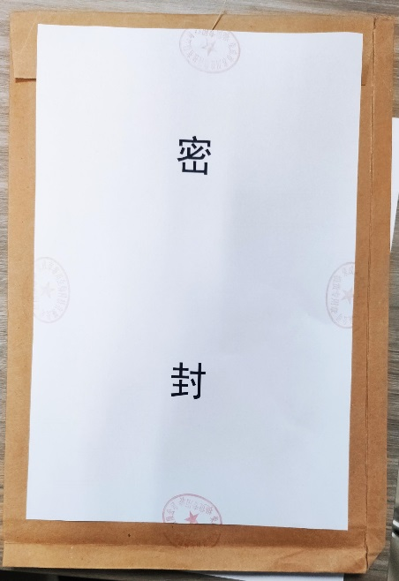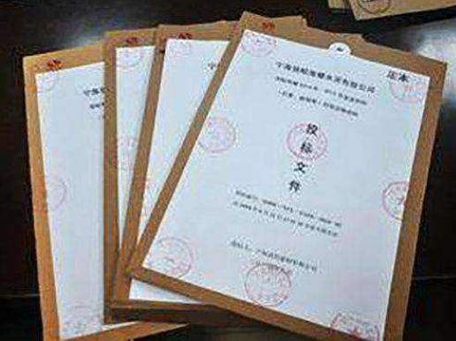

（十）开标
1、按照开标时间计划，招标人将对所有投标文件开封，按《投标须知》规定已经拒绝的投标文件不在此列；
2、招标人的工作人员与监督人员当场对所有投标文件的密封、签章进行检查，如投标文件未符合招标文件中规定的形式要求，则被视为废标；
3、发生下列情况之一者，视为无效投标：
（1）投标文件未按规定密封和加盖签章；
（2）投标文件内容与招标文件有严重背离；
（3）针对同一项目提交两份或多份内容不同的投标文件；
（4）未按规定及时足额交纳投标保证金的；
（5）其它不符合招标文件要求的投标。
（十一）评标
1、评标过程的纪律
（1）从投标截止日期到授予运输合同时止，有关投标文件的审查、答疑、澄清、评价、谈判以及有关授予合同的意向等一切情况，不得透露给投标人或与上述工作无关的任何单位和个人；
（2）严禁投标人在投标过程中采用任何手段进行串标、贿赂和其他被视为违反招、投标纪律的行为，如经发现均取消其投标资格；
（3）在投标文件的审查、答疑、评价和比较、以及授予合同的过程中，投标人对招标人和招标人成员直接或间接施加影响的任何干扰行为，都将导致取消投标资格。投标人若违反招、投标纪律，其投标将被废除。
2、评标因素
评标因素包括但不限于运输合同具体条款的接受程度、抗风险能力、投标价格、车辆资源数量及匹配度、服务承诺、运作服务水平、行业经验和口碑及其他优惠条件等。
（十二）中标
1、招标人将根据各投标人的投标文件及最终谈判结果，确定中标人；
2、招标人对未中标人无解释义务；
3、投标人以线路为单位中标，一条线路仅有1个中标人（除个别特殊线路外）。
（十三）最终合同的签署
1、招标人将以《中标通知书》的形式通知中标的投标人其投标被接受，并在该通知中说明中标标的、运输合同签署日期等；
2、在双方进行相关文件准备工作完成后，由招标人与中标人法定代表人或授权代理人签订合作协议，招、投标文件及有效的补充资料、通知、函件、纪要等将成为该协议的基础组成部分；
3、如果中标人不按上述规定执行，招标人有权撤消授标，取消其中标人资格，并没收其投标保证金。招标人将在中标候选人中重新选定中标人。
4、中标人在签订运输合同时需同时签订《运力承诺保证函》，《运力承诺保证函》作为运输合同的附件，具有同等法律效力。
（十四）保密责任
投标人对招标文件和相关资料必须承担保密责任。未经招标人的书面同意，不得向任何第三方以任何方式泄漏。如有违反，将承担一切法律责任和后果。

第三部分 运输合同条件

汽运运输合同
合同编号:
签约地：广州番禺
甲方（托运人）：
乙方（承运人）：

甲乙双方本着平等、互利、互惠的原则，经双方友好协商，就乙方承运甲方货物的有关事宜达成如下协议：
- 合同价格及结算方式：
货物名称 | 包装方式 | 起运地 | 目的地 | 运费（元/吨） | 备注
饲料原料 | 包／散
- 合同期限： 年 月 日 起至 年 月 日止。
- 以上运费单价为含税开票价格，运费的计费数量以甲方工厂电子地磅计量为准。
- 货物到甲方工厂后，甲方工厂给乙方出具入库单。乙方按照甲方工厂开具的入库单、有效运输发票按月结算运费（当月运费次月结算，乙方代垫费用应当事先经甲方同意，凭相关代垫项目有效票据按月结算）。
- 因计划量不足或因包装方式问题造成提货量不足30吨的，按照30吨计算运费。
- 该招标运价测算的0#柴油价格基数为 7.50 元/升，油价上下浮动每10%，结合市场运价变化情况，分别开启运费上调或下降议价窗口。
- 在合同期内，由于不可抗力（如国家有关政策、高速公路收费标准以及道路维修维护等）直接影响到车辆运营成本的，由双方根据实际情况另行议定调整方案。具体调整的运费标准按新协议进行确定。
- 甲方权利与义务：
- 甲方有运输任务时提前以书面、微信、邮件等方式报送给乙方固定的联系人确认运输内容，包括但不限于装卸货时间、货物数量、重量等。如甲方临时取消运输计划，应提前告知乙方，乙方不得因此要求甲方给予任何赔偿。
- 甲方有义务协助乙方办理提货手续并应及时安排乙方车辆卸货。
- 按合同要求及时向乙方支付运费及有关垫付费用。
- 乙方权利与义务：
- 自有车辆需为司机购买雇主责任险或工伤险（保额不低于80万）；
- 乙方负责提供车况良好、牌证齐全有效的车辆，并配备证照齐全、驾驶经验丰富、责任心强的驾驶员，并承担因套牌提货所造成的全部风险和甲方的货物损失。乙方应当自行负责驾驶人员安全和车辆安全。运输过程中产生的交通事故、行政处罚等一切责任由乙方自行承担。
- 接到甲方的运输任务后，必须及时回复并明确告知装货车辆车牌号码、司机姓名、司机身份证号码、联系电话等，并保证车辆按时到达装货地；乙方以固定员工的固定手机号码发送手机短信、即时通讯工具、传真等形式传递的提货车辆均视为乙方所委派的提货车辆，并按本协议承担相应责任。乙方固定联系人发生变更的，应当及时通知甲方，否则乙方应当赔偿甲方全部损失。
- 乙方必须清点装货的件数，确认发货单，并负责将甲方的货物保质、保量安全地送达甲方指定的卸货地点。
- 乙方应遵守甲方厂区或者装货地点内的装、卸货规定，严禁进行无防护措施登高等作业行为，并对自身的安全负责，小心驾驶，减速慢行，装卸货过程中因车辆造成甲方财物损、毁的，由乙方负责修复或承担相应修复费用。严禁与甲方工厂或者装货地点工厂管理人员吵架、打架，如出现类似问题，甲方有权在履约保证金内每次扣款2000元；严禁堵塞甲方厂区大门或地磅，如出现类似问题，甲方将取消当事司机的送货资格并扣除履约保证金10000元，同一承运商年度内累计出现3次类似问题的，甲方有权终止运输合同。
- 乙方须按照甲方要求车型进行派车，甲方发出提货派车计划，正常情况24小时内派车到位，紧急提货计划8-12小时内派车到位。针对旺季应有应急预案，正常提供物流服务，若乙方未按要求派车，甲方有权自行安排车辆，运输单价高于合同约定单价或产生其他损失，全部由乙方承担，甲方有权从乙方未结算运费或履约保证金中扣除。
- 乙方应向甲方缴纳50000元履约保证金，即中标后由投标保证金直接转换为履约保证金。合同到期后，双方无任何争议且乙方无任何违约情形，甲方需在30个工作日内将保证金全额无息退还给乙方。如因乙方违反本合同约定被甲方扣除履约保证金，导致履约保证金不足50000元，乙方应当在甲方扣除履约保证金的3日内进行补足，如乙方不及时补足的，甲方有权从未结算的运费中扣除相应款项，同时甲方有权提前终止本合同，且不承担任何责任。
- 违约责任：
- 若乙方未按要求派车，提货不及时影响甲方生产的，应向甲方交付违约金1000元/次，违约金由甲方从乙方运费或履约保证金中扣除。
- 乙方在装卸货物时必须记录数量、重量，甲方在卸货时核对货物数量、重量，发现与发货不吻合时，需要重新翻堆点包作业的，点数错误的过错方承担翻堆费用。
- 货物装卸货重量损耗率在1‰以内由甲方承担；货物装卸货重量损耗超过1‰的部分，由乙方承担赔偿责任，如果出现少包或重量损耗超过1‰的，以损耗较大者为准，由乙方按照甲方的采购入货价或提货当日的主流市场价，以价高者为准赔偿甲方的经济损失。
- 自甲方货物装上乙方指派车辆后，货物保管职责和货损风险随之转移到乙方，在货物未在甲方指定卸货地点卸货前，货物发生丢失或损毁、污染、被雨淋湿或受潮、整车被盗等给甲方造成的损失由乙方全权承担，甲方有权根据受损程度按照货物合同价要求乙方承担赔偿责任。其中由乙方主观原因疏忽（如私自提前卸下篷布或篷布加盖不严密等）导致货物损失的， 乙方除按照货物价值赔偿外，甲方有权另行扣除违约金500元/次。
- 乙方调换货物、以次充好、以假乱真、偷盗货物的，甲方有权要求乙方按照掺假数量（或确定的损失数量）的十倍赔偿甲方损失（最低5000元），同时有权取消当事人或车辆的送货资格，并解除本合同，情节严重的，甲方将作报警处理。
- 如乙方司机违反甲方运输管理规定，有在甲方厂区内放水、卸轮胎、丢沙石、藏人、换人等任何一种情况，乙方除赔偿相应损失外，应按照每次5000元向甲方支付违约金，并且甲方有权解除本合同，将乙方当事司机列入黑名单。情节严重的，甲方有权将乙方当事司机报送公安机关处理。
- 乙方保证其所派车辆车主、司机等在任何情况下不得扣押甲方货物，否则，每扣押一天乙方应当向甲方支付1000元违约金，同时甲方有权没收履约保证金，且向乙方追索由此给甲方造成的一切损失。
- 若因乙方原因，在未经甲方同意的情况下，错用、乱用甲方工厂卸货订单号，造成甲方账目混乱的，甲方有权扣除违约金200元/次。
- 自乙方车辆到达工厂报到之时起，至卸货完毕超过24小时以上的，由甲方支付押车费用，按照每超24小时即支付押车费300元的标准统计计算押车费用。
- 乙方应定期对驾驶人员进行技术及素质培训，因乙方工作人员或乙方雇佣的驾驶员违反本合同约定给甲方造成损失的，一切责任由乙方承担，同时甲方有权扣除乙方履约保证金。
- 甲乙方中一方违约，并且在守约方依本合同有关条款向违约方发出书面通知后十个工作日内，违约方仍不纠正其违约行为或未采取有效、及时的措施消除违约后果，守约方有权解除本合同，违约方仍应赔偿守约方因此遭受的经济损失。因乙方原因违约导致甲方依据本合同的约定解除合同的，甲方有权不予退还履约保证金，同时，造成的相关损失由乙方赔偿。
- 合同解约：乙方在合同期内提出解约，应提前2个月以书面形式向甲方提出申请，经甲方评估同意后方可解约，同时乙方履约保证金不予退还。
- 解决争议方式：
在本合同履行过程中未尽事宜或产生纠纷，双方应友好协商解决，若不能协商解决，双方应当向合同签订地人民法院提起诉讼解决。由此引发的相关费用（包括但不限于：合理的律师费、差旅费、调查取证、公证费等）由违约方承担。
- 其他
- 本合同中载明的双方的联系信息合法有效，双方间文件传递、联络均应以本合同约定信息为准，但一方或双方对约定的联系信息另行发出变更通知的除外。本合同中涉及的所有“通知”、“同意”、“确认”等事项应采用书面形式（包括但不限于邮寄文件、传真以及电邮等）。邮寄以寄发之日起第5日视为送达生效；直接送达以签署日生效；传真或电邮以电子传输系统发出后接收的时间生效。
- 本合同一式两份，各方执一份，双章复印件、传真件、扫描件与正版合同都同时具有同等的法律效力。
（以下无正文，为本合同的签署部分）  甲方： | 乙方：
地址： | 地址：
授权签约代表： | 授权签约代表：
日期： 年 月 日 | 日期： 年 月 日

第四部分 投标文件格式

参与汽车运输业务投标的公司需要提交文本文件正副本各1份及电子版本1份，提交资料包括：1、报价函；2、投标物流车队基础信息表；3、投标承诺函；4、投标人法定代表人授权书；5、投标廉洁承诺书；6、反商业贿赂协议。

一、投标人资质、经验基础材料
- 包括名称、地址、注册日期、注册资金、企业性质、主要客户、营业执照、道路运输许可证情况等；
- 自有车辆情况，如示例列明车型、载重吨位及数量；
- 其他：投标人根据自身需要可补充反映资质、能力（如公司概况、管理体系、农牧饲料运输项目等）材料。

二、投标承诺函
致： 广东海大集团股份有限公司广西大区
根据投标邀请函，签字代表 （姓名、职务） 经正式授权并代表投标人 （投标人名称） 提交下述文件正本1份、副本1份和电子版本1份，并对之负法律责任。
据此函，签字代表宣布承诺如下：
1、我方已详细阅读全部招标文件，包括修改文件、全部参考资料和有关附件，并完全理解和接受招标文件的一切规定和要求。
2、投标报价为闭口价，即在投标有效期内，投标报价固定不变。
3、我方同意按照贵方要求提供与投标有关的一切数据和资料，并理解贵方不一定接受最低价的投标或收到的任何投标。
4、在整个招投标过程中，我方若有违反招标文件或本承诺函的行为，贵方可按照招标文件之规定作出处理，我方完全接受。
5、投标文件中所有关于投标人资格、资信的文件、证明和陈述均是真实、准确的，若有违背，我方承担由此而产生的一切后果。
6、在整个招、投标过程中及结束后，未经招标人书面同意，我方保证不向任何第三方泄露本次招、投标的任何信息、资料及内容。

7、我方参与汽车运输包装及散装货物的业务投标，承诺每日可提供的最大运力台次为 台。
8、投标有效期：截标之日起60个日历日。
9、本承诺函与合同具有同等的法律效力。
与本投标有关的一切正式往来请寄：

地址：__________ _ _________ 邮编：___________
电话：___________ __________ 传真：___________

法定代表人或授权代表：（签字）

投标人：（公章）

日期： 年 月 日

三、投标人法定代表人授权书

本授权委托书声明：
注册于 （注册地址） 的 （投标人总公司名称） 的法定代表人 （姓名）授权 （投标代表姓名、性别、职务、身份证号码） 为本公司的合法代理人，负责 项目招标、谈判、协议的签订及合同的出具和执行，并以本公司名义处理一切与之有关的各项事务（包括法律事务），由此产生的法律责任由本公司承担。
本授权书自本公司签章之日起生效，有效期为60个日历日。
特此授权。

法定代表人（签字）：

授权代表（签字）：

授权代表职务：

公司名称（公章）：
地址：
日期： 年 月 日

四、投标报价要求
- 投标报价通过EXCEL报价函进行填报，禁止对EXCEL表进行格式调整，只可进行报价填写。
- 投标人对报价函内工厂线路均可投标。
- 报价函中货量、运距与车型参考说明：
- 报价函中货量为参考货量，随着产量、配方、原料价格等变化，线路货量会有一定波动，以实际生产为准；
- 报价函中包装方式为参考，以实际货物包装为准，同一线路包装、散装价格相同；
- 报价函中运距为参考运距，以实际运输线路运距为准；
- 货物、包装、车型适配性参考
原料类别 | 包装方式 | 适配车型
饲料原料 | 包装 | 高栏车、低栏车、平板车、厢式车
 | 散装 | 高栏车、厢式车、自卸车
 | 集装箱 | 集装箱车
注：货物类型为进口粮食的需使用封闭式厢式车；各工厂车型需求情况参考《附件2：提货地点、工厂地址、车型需求参考》
电子版投标报价材料发送至指定邮箱，luli@haid.com.cn，邮件标题“XXX物流公司标书”（XXX物流公司为投标公司全称，电子版材料采用Word文档、EXCEL格式，请勿转换为PDF格式）

五、投标廉洁承诺书、反商业贿赂协议

投标人需自行下载投标廉洁承诺书（附件6）和反商业贿赂协议（附件7），签字盖章后同步提交。

